Муниципальное бюджетное дошкольное образовательное учреждение
«Детский сад №8 «Белоснежка»

КОНСПЕКТ РАЗВЛЕЧЕНИЯ
ДЛЯ ДЕТЕЙ МЛАДШЕГО ДОШКОЛЬНОГО ВОЗРАСТА
«ПРАЗДНИК МЫЛЬНЫХ ПУЗЫРЕЙ»

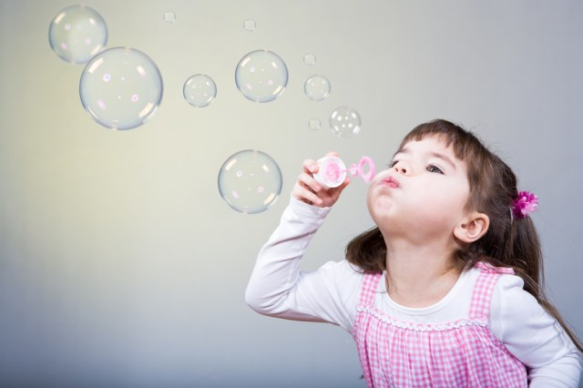

Подготовил воспитатель: Гаджихибиева Мальвина Сабировна

Мегион-2018
Цель: создать праздничную атмосферу и помочь детям адаптироваться в условиях детского сада.
Оборудование: воздушные шарики, цветные мешки для мусора, мыльные пузыри по количеству детей, костюм Нюши.

ХОД МЕРОПРИЯТИЯ:
Воспитатель: Здравствуйте, ребята. День сегодня не простой. Он загадочный такой. Праздник ждет нас всех, друзья! Надувать шары пора.
Забегает Нюша
Нюша: Здравствуйте, ребятишки, девчонки и мальчишки. Меня зовут Нюша, приехала я к вам из сказочной страны Шарляндии. Ребята, а вы знаете, сегодня в моей стране праздник «Мыльных пузырей». Хотите отправиться в мою страну?
Нюша: Для этого вам нужно выполнить несколько заданий.Я пришла к вам не с пустыми руками, а с подарками. Попробуйте догадаться, что у меня в мешке?
Дети: Шарики.
Нюша: А какого они цвета?
Дети: Синие, желтые и красные.
Нюша: Как вы думаете, что можно с шариками делать?
Дети: С воздушными шариками можно играть!
Нюша: Вот и первое мое задание. Посмотрите у меня разноцветные мешки: синий, красный и желтый. Шарики нужно собрать и сложить их в домики. Красные шарики надо положить в красный мешок, синие в синий мешок и желтые в желтый мешок.
Звучит танцевальная песенка
Нюша: Молодцы. Все справились с первым заданием. А теперь слушаем второе. Как вы думаете, ребята, на что похож мыльный пузырь?
Дети: отвечают.
Нюша: Сейчас я буду вас спрашивать, а вы, если согласны, кричите громко «ДА» и хлопайте в ладоши, а если не согласны, кричите «НЕТ» и топайте ногами. Давайте попробуем?!
ИГРА «ДА – НЕТ»
1. Мыльный пузырь похож на апельсин?
2. А он похож на мандарин?
3. А на яблоко в саду?
4. А на рыбку в пруду?
5. Мыльный пузырь похож на шар земной?
6. А на мячик надувной?
7. Он похож на телефон?
8. Круглый он, как солнце в небе?
9. И как колесо на велосипеде?
10.А еще похож на дом?
11.А на снежный белый ком?
Нюша: Молодцы, еще немного поиграем?
Дети: Дааа.
Нюша: Задание номер три. Будем играть в мою самую любимую игру, которая называется «Пузырь».
ПОДВИЖНАЯ ИГРА «ПУЗЫРЬ»
Дети встают в круг,берутся за руки,пятятся назад и произносят слова:
Раздувайся, пузырь, Раздувайся большой,
Оставайся такой, И не лопайся!!!
Он летел, летел, летел.
И за веточку задел! (дети бегут по кругу)
«Лопнул пузырь!»все хлопают в ладоши, произносят слово«Хлоп!»и сбегаются в кучку.
Раздувайся пузырь, раздувайся большой.
Оставайся такой, да не лопайся.
Нюша: Молодцы, ребята, правильно выполнили задание, и поэтому хочу с вами еще поиграть.
ИГРА «ЕСЛИ ВЕСЕЛО ТЕБЕ, ТО ДЕЛАЙ ТАК»
Игра проводится под музыку.
Если весело тебе- то делай так.
Если весело тебе- то делай так,
Если весело тебе- то и другу покажи,
Если весело тебе- то делай так.
Дети повторяют за воспитателем движения: сначала хлопают в ладоши, в следующий раз дети прыгают, затем топают ножками
Нюша: Поиграли мы на славу, теперь можно и на праздник «Мыльных пузырей» отправиться. Дети, закройте глазки. Раз, два, три смотри.
(Начинает выдувать мыльные пузыри, а дети ловят их)
Нюша: Осторожно, пузыри…Ой, какие!
Ой, смотри! Раздуваются! Блестят!
Отрываются! Летят!
Воспитатель предлагает детям самим попробовать выдувать пузыри. Звучит музыка, дети веселятся, пускают мыльные пузыри
Воспитатель: Веселый у нас получился праздник. Вам ребятки, понравилось играть с пузырями? Что больше всего запомнилось и понравилось?
Нюша: А я с вами прощаюсь. До новых встреч!

